КАК ПРОДЛИТЬ ЖИЗНЬ КАТАЛИТИЧЕСКОГО НЕЙТРАЛИЗАТОРА

Каталитический нейтрализатор – слабое место современных автомобилей. Рассказываем, как с помощью автохимии можно продлить срок его службы и избежать замены.

ЗАЧЕМ НУЖЕН КАТАЛИТИЧЕСКИЙ НЕЙТРАЛИЗАТОР
Каталитический нейтрализатор отработавших газов (часто его называют просто «катализатор») является первым элементом системы выхлопа и располагается сразу за выпускным коллектором. Его основная функция – нейтрализация токсичных соединений, содержащихся в выхлопе.
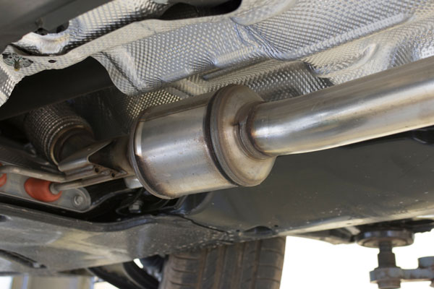
Конструктивно катализатор выполнен в виде монолитного керамического блока, который представляет собой пористую структуру из множества мелких ячеек (сот).
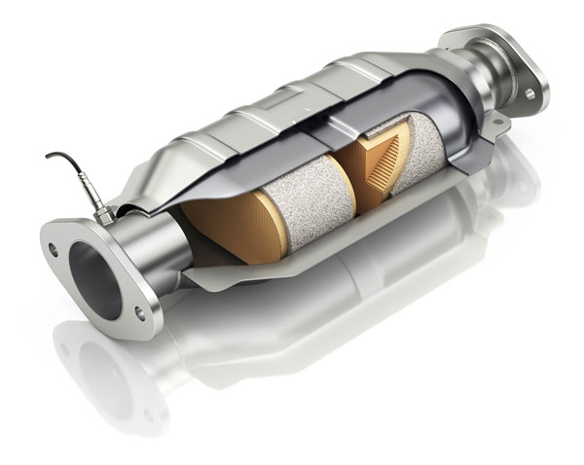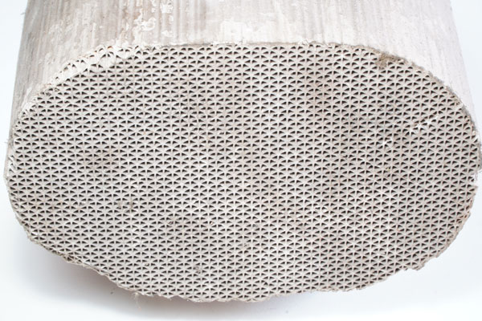
Поверхность сот покрыта каталитическим слоем, содержащим ценные металлы (платину, палладий, родий), которые являются катализаторами процессов окисления (дожигания) токсичных веществ до соединений, безопасных для здоровья человека.
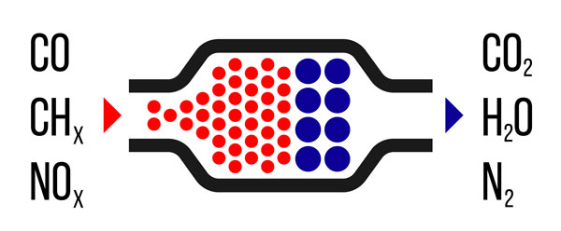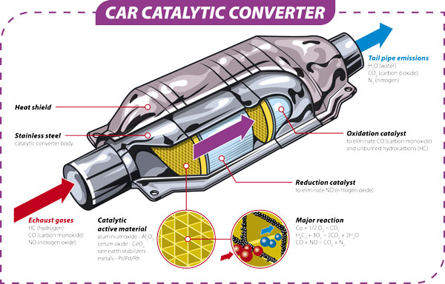

ПРОБЛЕМЫ В РАБОТЕ КАТАЛИЗАТОРА ВОЗНИКАЮТ ПРИ НАРУШЕНИИ КАЧЕСТВА ТОПЛИВОВОЗДУШНОЙ СМЕСИ.
Это происходит по разным причинам: некачественное топливо, неработающие или загрязненные топливные форсунки, неисправный кислородный датчик, показания которого позволяют ЭБУ (электронному блоку управления двигателем) контролировать и корректировать состав топливной смеси.

1. ОБОГАЩЕННАЯ СМЕСЬ
Обогащенная смесь не полностью сгорает в цилиндрах двигателя и оседает на сотах катализатора в виде углеродистых отложений.
ПОСЛЕДСТВИЯ. Катализатор постепенно забивается, растет его гидродинамическое сопротивление, которое мешает свободному выходу отработавших газов и приводит к увеличенному давлению в системе выхлопа, перегреву двигателя и снижению его мощности.
ПРИЗНАКИ того, что катализатору требуется очистка:
1. Обороты двигателя на холостом ходу не повышаются выше определенного значения.
2. Уменьшается динамика разгона: становится невозможно разогнаться выше определенной скорости. Все потому, что отработавшие газы выходят плохо и «душат» мотор.
3. Повышается расход топлива, т. к. для сохранения динамики водитель все больше жмет на педаль газа, но это не приводит к росту мощности.
4. Косвенный признак неисправности катализатора – появление у выхлопа неприятного запаха сероводорода.

2. ОБЕДНЕННАЯ СМЕСЬ
Обедненная смесь приводит к перегреву двигателя и отработавших газов. Реакции нейтрализации токсичных соединений, идущие в катализаторе, наиболее эффективно протекают при температурах от +400 до +800 °C. При температурах от +800 до +1000 °C происходит ускоренный износ катализатора, а длительная работа при температурах выше +1000 °C быстро выводит его из строя, соты катализатора спекаются и начинают крошиться.
ПОСЛЕДСТВИЯ. Разрушение катализатора, как и его засорение, приводит к увеличению давления в выхлопной системе, часть его остатков подсасывается в камеру сгорания через выпускной коллектор, где твердые керамические частицы начинают оставлять задиры на стенках цилиндров. После этого двигатель точно прослужит недолго.
ПРИЗНАКИ. Прямым признаком разрушения катализатора является металлический звук в выхлопной системе при разгоне или перегазовке. Выход катализатора из строя фиксируется при помощи показаний второго кислородного датчика. В этом случае ЭБУ выдаст на приборной панели ошибку CHECK ENGINE. В самом тяжелом случае двигатель просто не заводится, или заводится и сразу глохнет.

ЧТО ДЕЛАТЬ? БЫТЬ ИЛИ НЕ БЫТЬ КАТАЛИЗАТОРУ?
Конечно, каталитический нейтрализатор выходит из строя медленно и почти незаметно, уж точно не за один день. Это постепенный процесс, растянутый примерно на 100–150 тысяч километров пробега, в зависимости от марки автомобиля и манеры езды. И решается эта проблема вполне логично – заменой забитого катализатора на новый, но есть несколько важных моментов:
1. Замена катализатора – дорогое удовольствие. В зависимости от модели машины, стоимость новой детали начинается от нескольких десятков тысяч. Если замена владельцу не по карману, он решается на радикальные меры: в автосервисе предлагают удалить забитый катализатор и заменить пламегасителем. Это достаточно сложная процедура, потому что требует вмешательства не только в выхлопную систему, но и в прошивку ЭБУ, которую тоже важно сделать грамотно. Не говоря уже о том, что такой автомобиль автоматически слетает с гарантии: подобное вмешательство обязательно заметят на очередном ТО.
2. К сожалению, выход катализатора из строя – неизбежен, у него, как и других деталей автомобиля, есть свой ресурс. Но этот процесс приводит к таким тяжелым последствиям для двигателя, что закономерно возникает вопрос: можно ли его контролировать?
Можно, если озаботиться проблемой задолго до того, как катализатор начнет спекаться и рассыпаться. Ресурс катализатора можно продлить, если периодически проводить его профилактическую очистку.
Самый простой безразборный способ, доступный любому автолюбителю без обращения в автосервис, – использовать специальные очищающие присадки в топливо. Главное – выбрать эффективный рабочий состав и делать такую очистку регулярно.
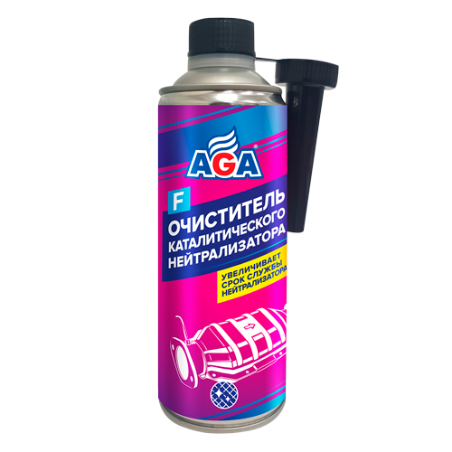
Мы предлагаем использовать Очиститель каталитического нейтрализатора AGA807F – современное средство для профилактической очистки катализатора и восстановления его каталитической активности.
Универсальный состав можно применять как на бензиновых, так и на дизельных двигателях.
- Удаляет углеродистые отложения с рабочей поверхности сот каталитического нейтрализатора.
- Снижает гидродинамическое сопротивление системы выпуска и восстанавливает исходную мощность двигателя.
- Уменьшает расход топлива.
- Снижает токсичность выхлопа.
- При регулярном применении увеличивает срок службы каталитического нейтрализатора.
Очиститель AGA807F содержит катализатор горения, который активируется при высокой температуре и, находясь в составе отработавших газов, разрушает структуру углеродистых отложений, тем самым очищая систему выпуска.
Главный бонус: препарат также очищает внешние электроды датчиков кислорода (лямбда-зондов). Кислородные датчики, установленные на выпускном коллекторе, помогают ЭБУ правильно готовить топливную смесь, от качества которой зависит очень многое, в том числе и степень засорения катализатора продуктами горения.

ИНСТРУКЦИЯ ПО ПРИМЕНЕНИЮ AGA807F
1. Залейте состав в бак перед полной заправкой из расчета одна упаковка на 40–60 литров топлива.
2. Израсходуйте все топливо без дозаправок.
3. Средство рекомендуется применять через каждые 5000 км пробега.

